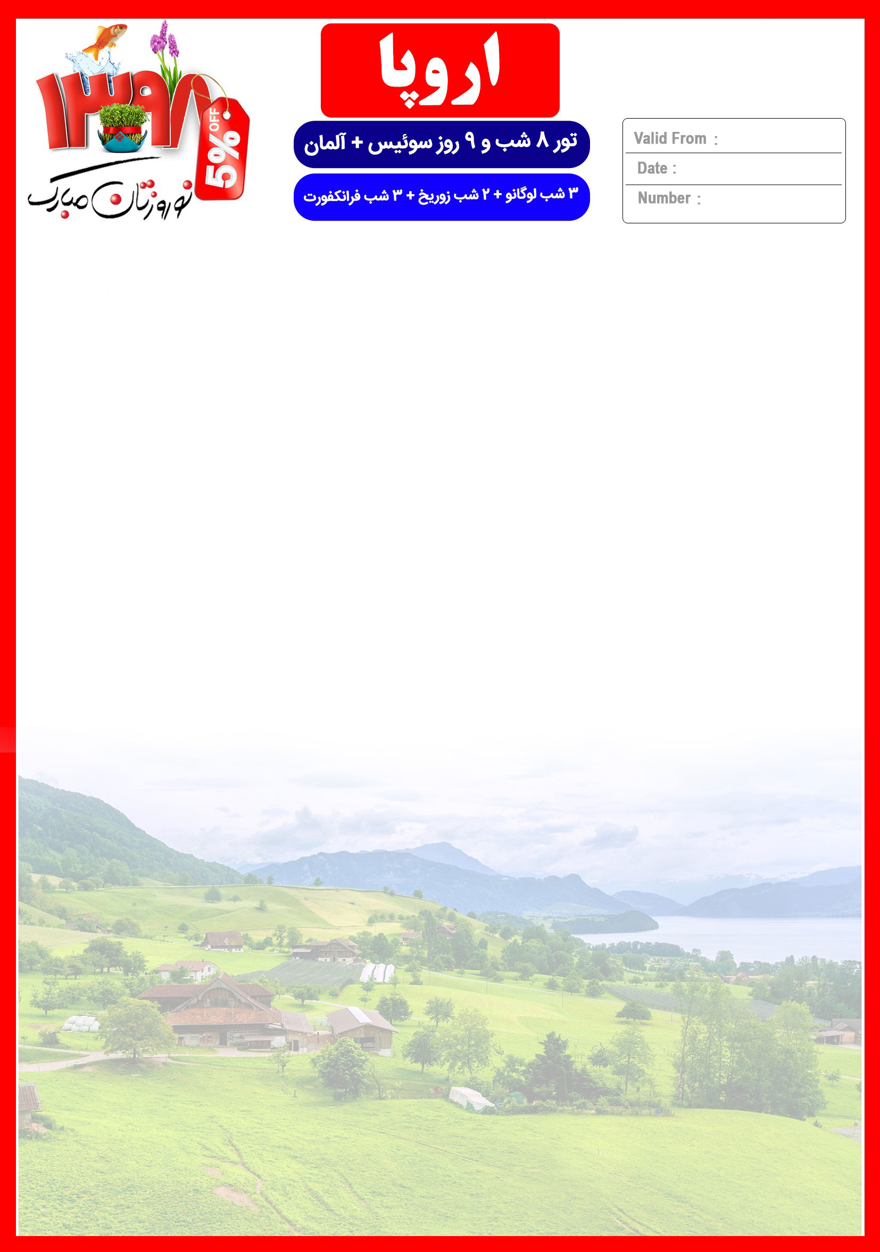

13 JAN
جایگاه لوگو شما
22 MAR

LUG/ZRH/FRA/98/01
2 فروردین تا 10 فروردین
هتل | درجه | شهر | تعداد  شب | نفر در اتاق دو تخته (نفر اضافه) | نفر در اتاق یک تخته | کودک با تخت (12-4 سال) | کودک بی تخت (4-2 سال) | نوزاد
De La Paix  Swissotel  Ramada | 4* | لوگانو  زوریخ  فرانکفورت | 3 شب  2 شب  3 شب | 2,270 یورو  +  5,750,000 | 2,860 یورو  +  5,750,000 | 2,020 یورو  +  5,750,000 | 1,380 یورو  +  5,750,000 | 365 یورو  +  890,000
توجه : قیمت های پکیج با اعمال 5% تخفیف ویژه مسافران قدیمی محاسبه شده است و تا 30 دی ماه معتبر است.
رفت | 2 فروردین | حرکت از تهران | ورود به میلان | شماره پرواز | شرکت هواپیمایی
 |  | 08:35 | 13:00 | (IR739) | ایران ایر
برگشت | 10 فروردین | حرکت از فرانکفورت | ورود به تهران
 |  | 12:20 | 21:10 | (IR720) | ایران ایر
امتیازات پکیج
- پرواز مستقیم با ایرباس مدرن ایران ایر
- موقعیت مکانی مناسب هتل ها
- 3 گشت شهری
- راهنمای فارسی زبان مجرب از تهران تا پایان سفر
- بیمه مسافرتی تا سقف 50.000 یورو
- پرواز داخلی
- انجام کلیه ترانسفرها با اتوبوس توریستی مدرن

خدمات تور

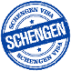
پرواز مستقیم ایران ایر
8 شب اقامت در هتل 4 ستاره De La Paix ، Swissotel و Ramada با دسترسی های مناسب به مراکز اصلی شهر
2 گشت شهری تمام روز + 1 گشت شهری نیم روز
راهنمای فارسی زبان مجرب از تهران تا پایان سفر
اخذ ویزای شینگن و بیمه مسافرتی تا سقف 50.000 یورو
8 وعده صبحانه بوفه بین المللی + 1 وعده ناهار
ترانسفر فرودگاهی رفت و برگشت و کلیه گشت های شهری با اتوبوس توریستی مدرن

روز اول | 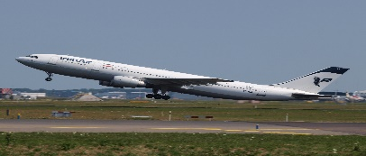  ساعت 08:35 صبح پرواز از تهران به فرودگاه مالپنزا میلان (IR739)، ورود میلان ساعت 13:00 ، خوش آمدگویی در فرودگاه ، ترانسفر به هتل محل اقامت در لوگانو ، تحویل اتاق ها و ادامه روز در لوگانو
روز دوم | 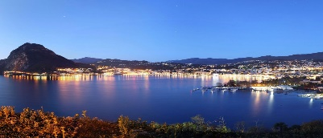  صرف صبحانه در هتل ، گشت شهری تمام روز در شهر لوگانو ، بازدید از روستای قرون وسطایی مورکوته ، دریاچه لوگانو ، بافت قدیمی شهر لوگانو ، منطقه مندریزیو ، پارک مینیاتوری سوییس ، گشت خرید از یکی از بزرگترین مراکز خرید اروپا
روز سوم | 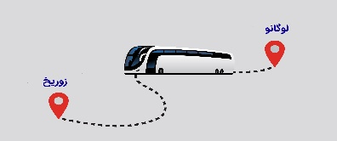  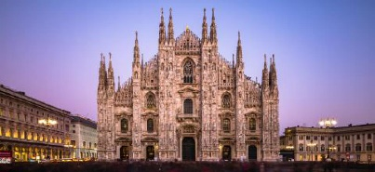  صرف صبحانه در هتل ، روز آزاد در لوگانو ، پیشنهاد ما : گشت آپشنال تور یک روزه میلان
روز چهارم | صرف صبحانه در هتل ، چک اوت از هتل لوگانو ، ترانسفر زمینی به سمت زوریخ ، در بین راه از شهر زیبای لوسرن عبور می کنیم . ( مدت زمان تقریبی ترانسفر دو ساعت و نیم ) ، رسیدن به شهر زوریخ ، چک این و تحویل اتاق ها ، وقت آزاد در ادامه روز
روز پنجم | 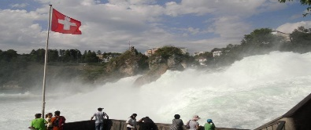  صرف صبحانه در هتل ، گشت شهری پیاده نیم روز شهر زوریخ ، بازدید پانورامیک از چند جاذبه توریستی اعم از منطقه “Stadt am Rheine” ، رودخانه و آبشار راین
روز ششم | 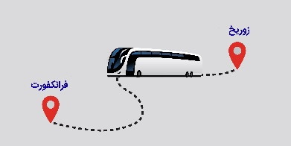  صرف صبحانه در هتل ، چک اوت از هتل زوریخ ، حرکت به سمت فرانکفورت ، در بین راه از شهر زیبای بادن – بادن عبور خواهیم کرد ( مدت زمان تقریبی ترانسفر چهار ساعت و نیم ) ، رسیدن به شهر فرانکفورت ، چک این و تحویل اتاق ها در فرانکفورت ، وقت آزاد در ادامه روز
روز هفتم | 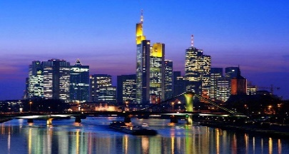  صرف صبحانه در هتل ، گشت شهری تمام روز در شهر فرانکفورت ، بازدید از سایت های تاریخی این شهر اعم از کلیسای “St. Bartholomew” ، خانه قدیمی رنسانسی خانه چوبی “Rathaus Seckbach” ، مجسمه مرد چکش به دست “Hammering Man” ، بعد از ظهر گشت کروز روی رودخانه مشهور Main
روز هشتم | 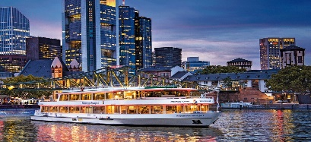  صرف صبحانه در هتل ، روز آزاد در فرانکفورت
روز نهم | 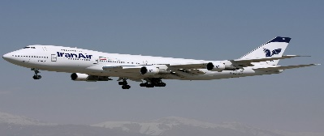  صرف صبحانه در هتل ، انتقال فرودگاهی ، پرواز از فرانکفورت به سمت تهران (IR720) ساعت 12:20 ، ورود به تهران ساعت 21:10
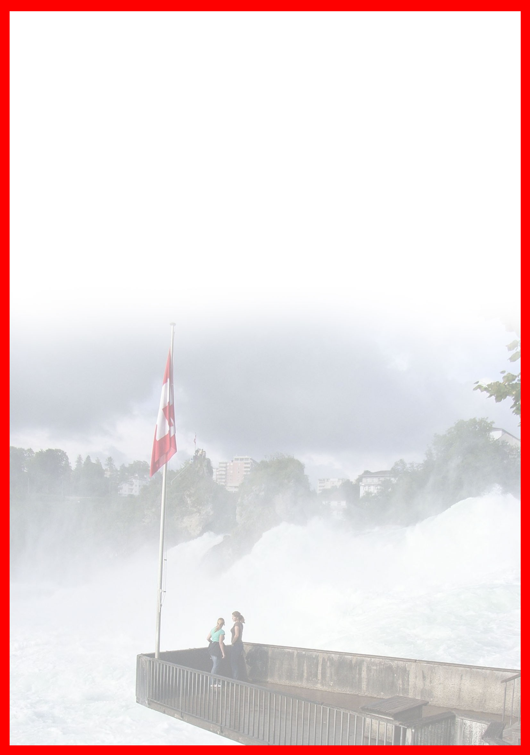
برای تمام لحظات شما برنامه داریم

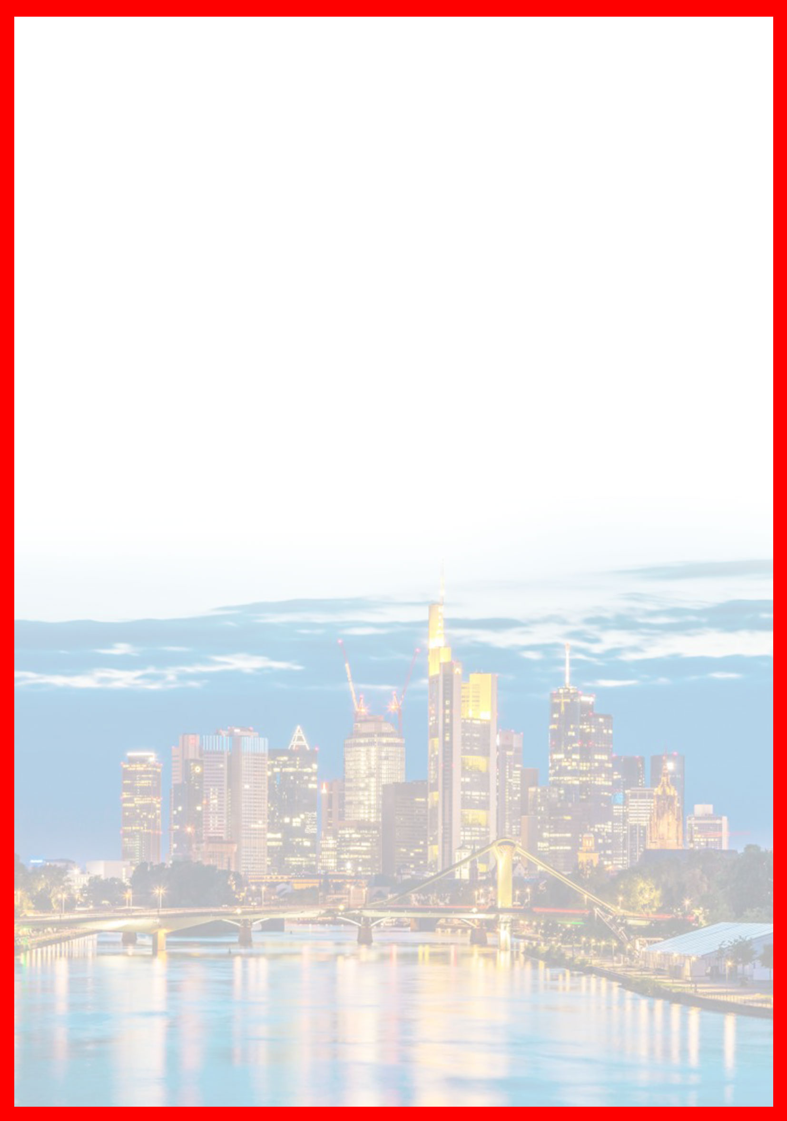

با توجه به نوسانات نرخ ارز، پیشنهاد می گردد کلیه مبلغ تور تسویه گردد.

تذکر:
- مسافر موظف است هنگام ثبت نام کل مبلغ ریالی و 50% مبلغ ارزی را پرداخت نماید.

مدارک مورد نیاز:
- اصل گذر نامه امضا شده با حداقل 6 ماه اعتبار از پایان سفر
- اصل گذرنامه های قدیمی
- چهار قطعه عکس رنگی جدید 5/4 * 5/3 با پشت زمینه سفید و تمام رخ که 80% عکس باید از چهره باشد.
- اصل شناسنامه
- مدارک اشتغال به کار یا تحصیل
- تمکن مالی و گردش حساب سه ماه اخیر با مهر و امضای بانک به زبان انگلیسی
- اصل سند ملکی ( در صورت موجود بودن ، یک سند ملکی برای هر خانواده و دو سند برای دو مسافر انفرادی که همسفر هستند )
- ضمانت نامه بانکی جهت ضمانت بازگشت از سفر
- ترجمه کلیه مدارک به زبان انگلیسی باشد.
- حداقل زمان، جهت دریافت روادید، سه هفته می باشد.
- تمامی مدارک مسافران باید به بخش ویزای آژانس تحویل گردد.

نکات مهم :
- مسافران موظف هستند در موعد تعیین شده جهت انگشت نگاری در سفارت حضور داشته باشند و تغییر تاریخ وقت سفارت به هیچ عنوان امکان پذیر نمی باشد.
- مسئولیت کنترل گذرنامه از جهت اعتبار و ممنوعیت خروج از کشور، به عهده مسافر و یا آژانس همکار می باشد.
- مسافرین ملزم به اجرای دقیق برنامه سفر انتخابی هستند و به هیچ وجه تغییری در تاریخ، محل اقامت و..... امکان پذیر نیست. مواردی مانند NO SHOW (عدم ورود به هتل در تاریخ مقرر) و EARLY CHECK OUT (خروج پیش از موعد)، جزء عدم حسن انجام کار بوسیله مسافر محسوب شده و موجب ضبط ضمانت نامه بازگشت مسافر می شود.
- در صورت تاخیر و یا عدم صدور روادید از طرف سفارت مربوطه، هیچگونه مسئولیتی متوجه آژانس نبوده و جرایم طبق قوانین ایرلاین و کارگزارمربوطه اخذ خواهد شد.
- امکان جابجایی هتل ها وجود دارد و در صورت جابجایی، هتل با سطح کیفی مشابه یا بالاتر ارائه می گردد.
- ارائـه ضمانت بازگشت از سفر حداقل مبـلغ 70 میلیون تومان ( خانواده ) و 100 میلیون تومان برای هـر نفر ( مجرد ) به صورت چـک رمزدار و یا ضمانت نـامه بانکی
در زمان ثبت نام الزامی است که پس از بررسی مدارک، در صورت نیاز به ضمانت نامه های بیشتر متعاقباً اعلام می گردد.
- تمامی گشت ها بدون کم و کاست انجام می شود، ولی امکان جابه جایی برنامه ها وجود دارد.
- درصورتی که مسافران تمایل داشته باشند از گشت های دیگری بهره مند شوند، می توانند درخواست خود را به آژانس ارائه نمایند.

توجه
- تمامی هتل ها براساس اولین نوع اتاق، (استاندارد، حداکثر 22 متر) گارانتی شده است.

شرایط کنسلی
- با توجه به اینکه هتل ها گارانتی می باشند، امکان کنسل و یا تغییر تاریخ تور میسر نیست.
- درصورت ریجکت شدن ویزای مسافر طبق قوانین ایرلاین و هتل گارانتی اعمال نظر خواهد شد.

